TP n°1
Introduction à la mise en œuvre des systèmes communicants
sur un réseau TCP/IP pour l’industrie 4.0
Durée 2h

- Présentation
Le monde industriel utilise maintenant de plus en plus des systèmes de supervision à distance.
Pour cela on a besoin d’installer des capteurs dans l’environnement industriel qui vont récupérer des données.
Ces données sont ensuite envoyées sur un réseau à un serveur. Puis ces informations sont consultées sur une tablette, smartphone ou PC pour effectuer de la maintenance entre autres.
On parle alors d’IIOT (Industrial Internet of Things) qui est l’internet des objets industriels.
Cette technologie de l’industrie 4.0 permet :
- D’améliorer la durée de vie des équipements
- Permettre une maintenance préventive (anticiper des dysfonctionnements)
- L’amélioration de la production
- L’optimisation des produits
- L’amélioration de la qualité, la diminution des coûts
- La satisfaction du client
- L’amélioration de la prise de décisions (rapidité et précision)

- Les grandes évolutions industrielles vers l’industrie 4.0.
https://ifm40.fr/wp-content/uploads/2017/04/4eme-revolution-industrielle-1024x543.png
https://www.visiativ-solutions.fr/industrie-4-0/
Q1. Quelles sont les principales étapes des évolutions dans le monde industriel ?

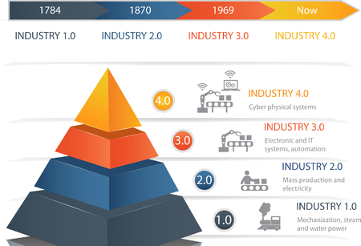
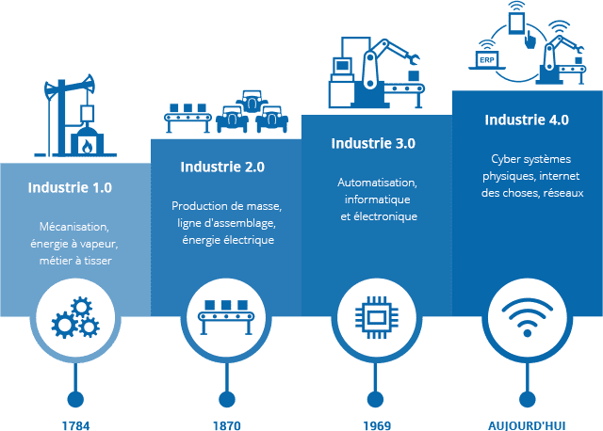
Q2. Quelle est la nouveauté avec l’apparition de l’industrie 4.0 ?

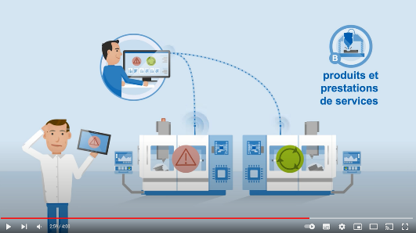

https://www.youtube.com/watch?v=yXpKQT5x0b4&t=3s

Q3. Qu’est-ce qui a permis l’apparition de l’industrie 4.0 ?

- Exemple de l’intégration de capteurs dans une chaîne de production (utilisation de l’industrie 4.0)
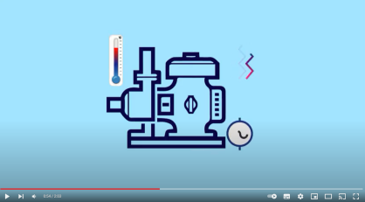
https://www.youtube.com/watch?time_continue=123&v=PDRIzbgZwDY&feature=emb_logo
Q4. Que mesurent ces capteurs connectés à la machine ?

Q5. L’évolution des mesures des capteurs est caractéristique de quoi (pourquoi faire ces mesures) ?

Q6. Quels autres capteurs est-il possible de connecter ?

Q7. Quand est-ce que l’utilisateur est alerté et comment ?

- Présentation de l’intégration d’un capteur de température connecté dans une chaîne de production
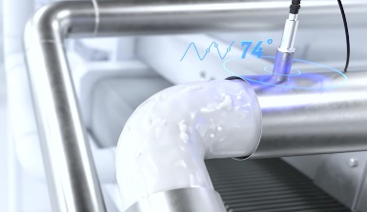
Avant de se lancer dans l’utilisation de l’IIOT dans un système industriel, cette activité va permettre de comprendre les bases pour appréhender les notions de capteurs, structure d’un réseau, et la notion de serveur.

Scénario : Dans le secteur de l’agroalimentaire la gestion de la température est un paramètre très important. Les produits thermosensibles sont contraints à de nombreuses normes nécessitant l'enregistrement précis des températures.
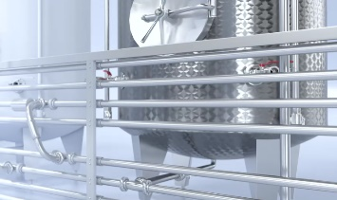
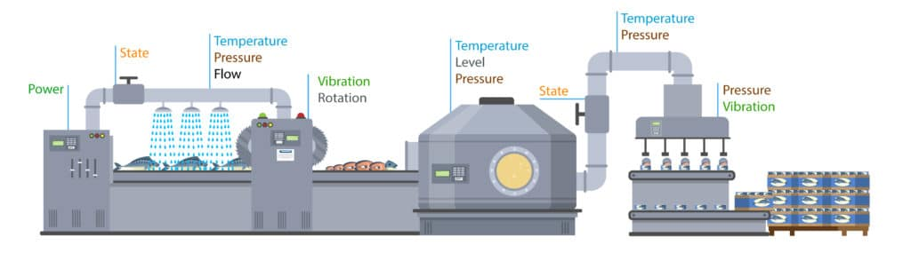
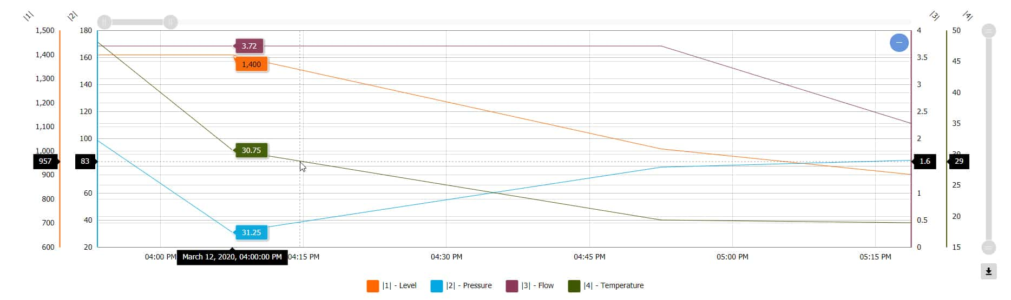
Q8. Le capteur de température donne des valeurs comprises entre quelles valeurs max et min ?

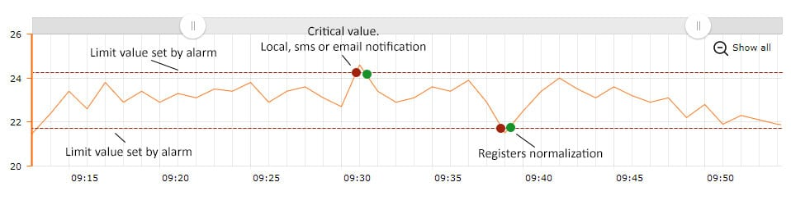
Q9. Est-ce que le système a détecté une anomalie ? Si oui laquelle, la détailler.

- Présentation de l’intégration d’un capteur de température connecté dans une chaîne de production
Objectif : On souhaite connecter un capteur de température afin de suivre son évolution et visualiser ses données à distance.
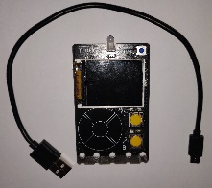
Matériel à disposition :
- Capteur de température connecté (carte Galaxia)
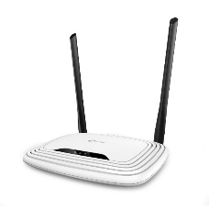
- Batterie externe (ou alim USB sur PC)
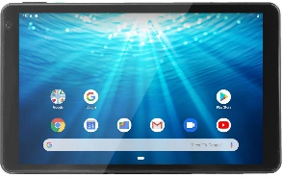
- Point d’accès Wifi
- Tablette ou smartphone
- Schéma, notion d’architecture réseau
Q10. Utiliser le Schéma fourni pour compléter les mots suivants sur les différents éléments dans les rectangles.

- Périphérique intermédiaire → élément du réseau qui comporte des connexions. (Plus de 2)
- Périphérique final→ Elément connecté en bout de réseau (une connexion)
- Support de connexion→ Elément qui permet de connecter des périphériques sur un réseau et de relier des périphériques entre eux.
Positionnez les noms des périphériques suivants dans les rectangles

- Objet connecté (thermomètre)
- Point d’accès sans fil WIFI
- Tablette

- Connexions et mise en réseau.
Connectez le point d’accès sur une prise 230V
Connectez sa tablette au le point d’accès Wifi
Cliquez sur paramètres, puis réseau et activer le Wifi si nécessaire. Puis regardez si le point d’accès MSPC est bien disponible.
Cliquez sur le SSID « MSPC » qui est le nom du point d’accès pour le TP.

Connectez la carte Galaxia à une batterie externe ou une prise USB
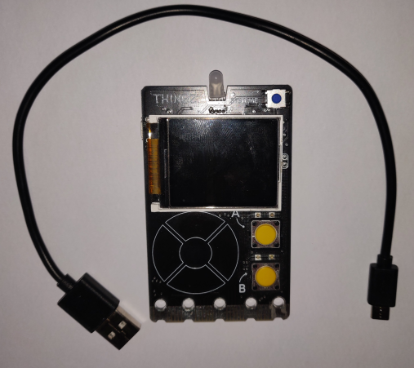
- Chargement du programme dans le capteur
Copiez-collez le fichier fourni mspc1.py disponible sur le serveur de l’établissement dans le capteur (carte Galaxia)
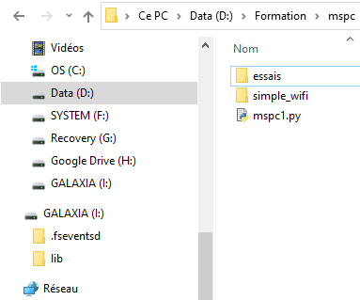
- Paramétrage du capteur
Appuyez sur le bouton « SYSTEME », à l’aide des touche tactiles haut, bas, sélectionner le menu « fichier à exécuter », puis appuyez sur le bouton « A »
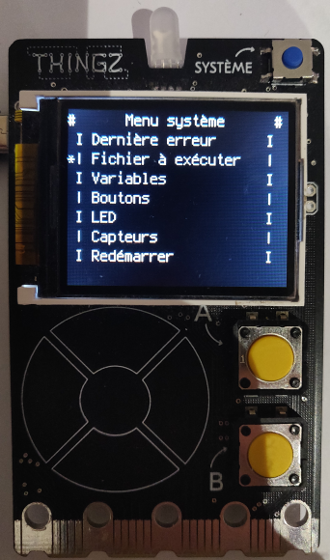

Sélectionnez avec le clavier tactile des touches haut bas le fichier mscp1.py

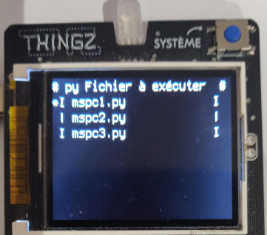

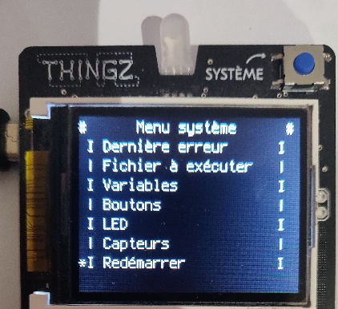
Le capteur démarre.
Si vous rencontrez un souci de disfonctionnement, il suffit d’appuyer à nouveau sur le bouton système à tout moment et de sélectionner dans le menu redémarrer.

- Scanner le réseau
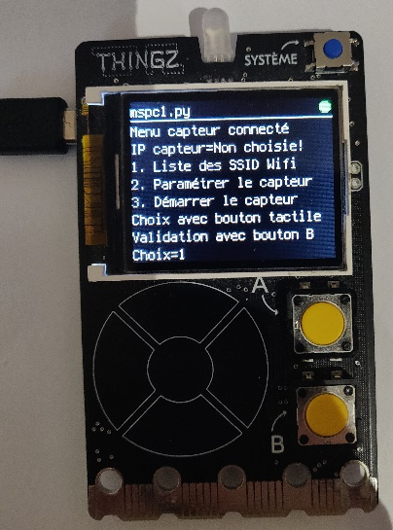
Vous allez vérifier si le capteur « visualise » bien le point d’accès sans fil Wifi.
Pour cela, à l’aide des touches tactiles haut, bas sélectionner le choix « 1 » dans le menu et validez en appuyant sur le bouton « B ».

Vous devez visualiser le SSID et la puissance du signal.
Le SSID correspond au nom donné au point d’accès Wifi.
Le RSSI correspond au niveau de signal du point d’accès reçu. Plus cette valeur se rapproche de 0, plus le signal est fort et la communication sera « confortable ».
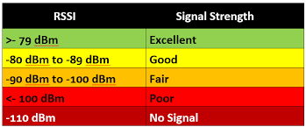
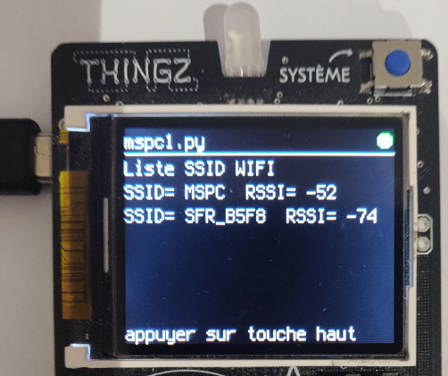
Q11. Quels sont les points d’accès disponibles sur votre écran ? Quelle est la qualité du signal ?
Nom SSID | RSSI | Qualité de réception du signal du point d’accès Wifi

Q12. Est que le point d’accès avec le SSID « MSPC » est disponible et est dans la liste ? OUI/NON
Sinon appelez le professeur.

- Identification d’un périphérique sur le réseau
Chaque périphérique a besoin d’être identifié pour que des données soient échangées sur un réseau, comme pour se déplacer chez un ami, il faut connaître son adresse postale unique.
Pour cela, sur un réseau TCP/IP on utilise l’adresse IP qui est composée de 4 séries de nombres séparés par des points « . »
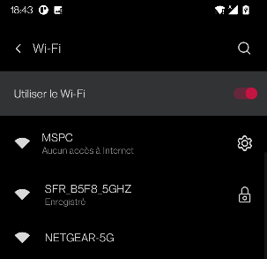
Ex : 192.168.0.5
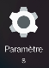
Adresse IP de sa tablette ou smartphone
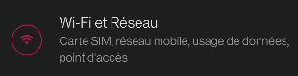
Visualisez l’adresse IP de votre tablette ou smartphone.
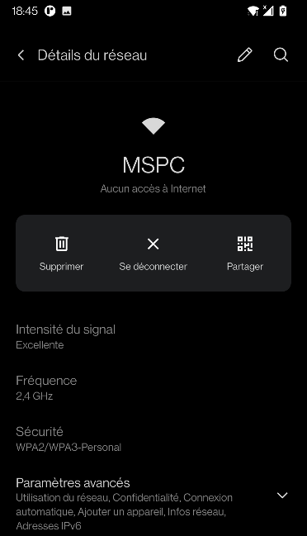
Pour cela cliquez dans paramètres, puis sur Wifi.
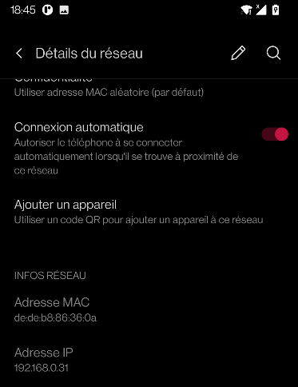
Cliquez sur le SSID « MSPC » du point d’accès. Vérifiez que vous êtes bien connecté à ce point d’accès.
Puis cliquez sur paramètres avancés.
Q13 Quelle est l’adresse IP de votre tablette ou smartphone ?

Notez cette adresse sur le schéma réseau du système dans le rectangle

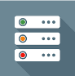
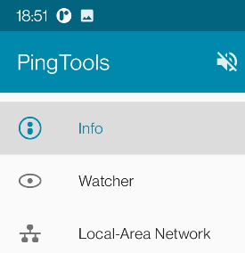
Lancez l’application « Pingtools » installée sur la tablette ou smartphone
qui va vous permettre de « visualiser » les périphériques et leur adresse IP
sur un réseau local.
Cliquez sur le menu « Local-area Network ».
Q14. Quelle est l’adresse IP de ton point d’accès ?
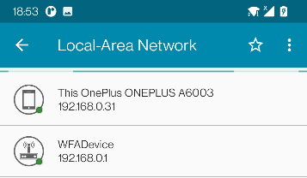
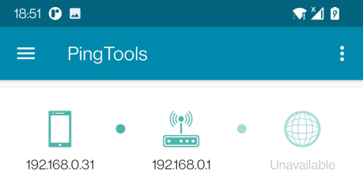
Q15 Notez cette adresse sur le schéma réseau du système.

Q16. Visualisez-vous le capteur de température connecté (carte Galaxia) dans la liste.

Adresse IP de son capteur
Sélectionnez maintenant une adresse IP de ton choix qui n’est pas déjà utilisée sur le réseau.
Cette adresse doit être unique sur le réseau ! Il ne doit pas y avoir de doublons !
Sélectionnez le menu n°2 de la carte Galaxia, puis sélectionnez l’adresse IP 192.168.0.5.
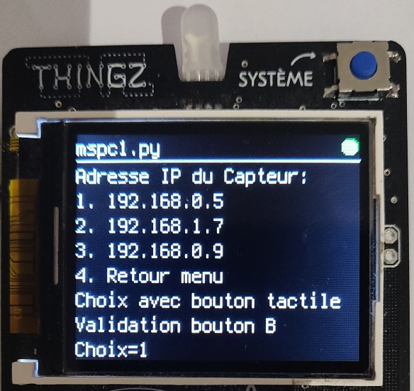

- Lancement de ton capteur connecté
Sélectionne maintenant le menu n°3
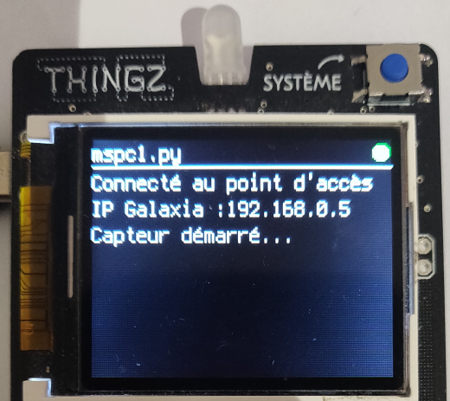
Le capteur de température est maintenant opérationnel.

Relancez Pingtools
Q17. Est-ce que le capteur est maintenant visible sur le réseau ?
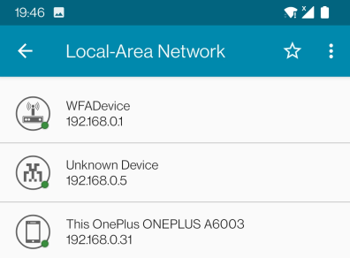

Testez toutes les adresses IP disponibles sur le capteur en paramétrant les différentes adresses IP et en lançant Pingtools. Un élément affiché en mode grisé correspond à un élément non connecté sur le réseau !
Q18. Que constatez-vous ?
Adresse IP | Résultat avec Pingtools | Adresse IP fonctionnelle

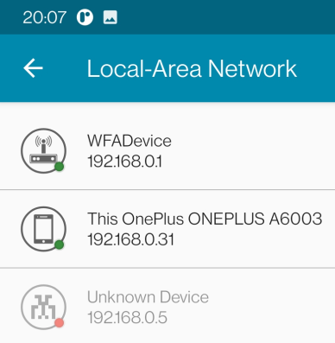
Toutes les adresses IP ne fonctionnent pas !

- Visualisation d’une donnée de température pour contrôle
Lancez un navigateur sur ton Smartphone ou tablette comme Google Chrome.
Saisissez l’adresse IP du serveur (de votre capteur).
Visualisez maintenant la température du capteur.
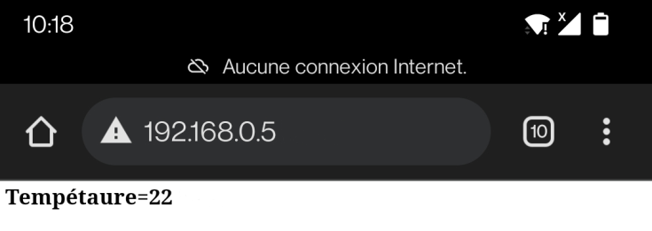
Le capteur connecté affiche alors la température.

- Installation d’un capteur de vibration connecté dans une chaîne de production
On souhaite ajouter au réseau précédent un capteur de vibration.
Vous avez à votre disposition le capteur de vibration.
Q19. Remettez les étapes suivantes dans le bon ordre
- Visualisez les données de température
- Paramétrez l’adresse IP du capteur de vibration.
- Lancez le capteur de vibration
- Complétez le nouveau schéma avec le nouveau capteur de vibration.
- Vérifiez la « visualisation » du point d’accès Wifi
- Visualisez les données de vibration du capteur
- Vérifiez que vous visualisez tous les périphériques sur le réseau avec leur bonne adresse IP (point d’accès WIFI, capteur de température, Capteur de vibration, tablette).
- Chargez le fichier MSPC2 dans le capteur
- Alimentez le capteur de vibration en USB

Q20. Peut-on mettre l’adresse IP 192.168.0.5 pour le capteur de vibration. La même adresse IP que le capteur de température ?

Puis mettre en œuvre chaque étape.
Q21. Compléter le nouveau schéma du réseau

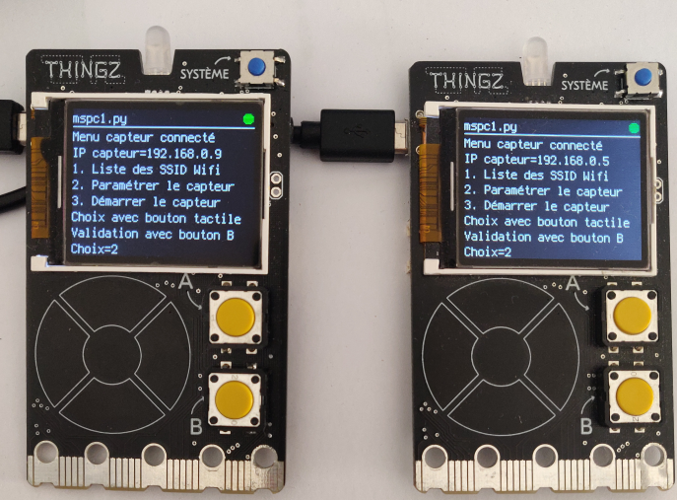

On visualise bien les deux adresses IP de chaque capteur.
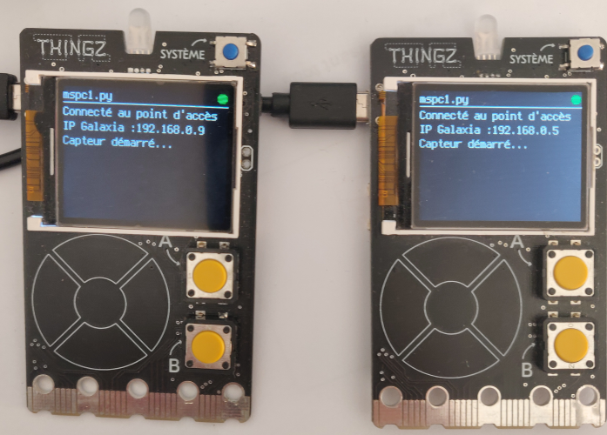

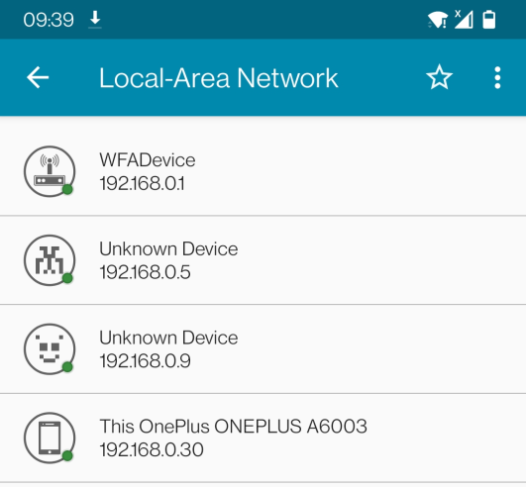

Visualisation des vibrations

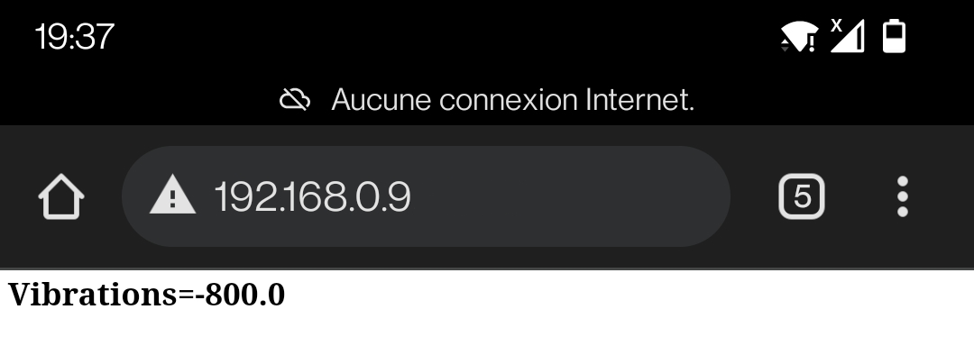
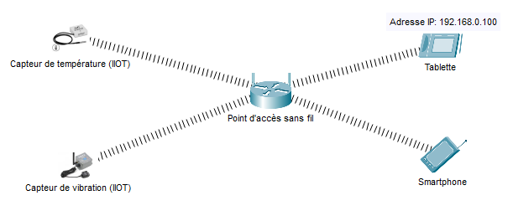
Faire contrôler à l’enseignant.

